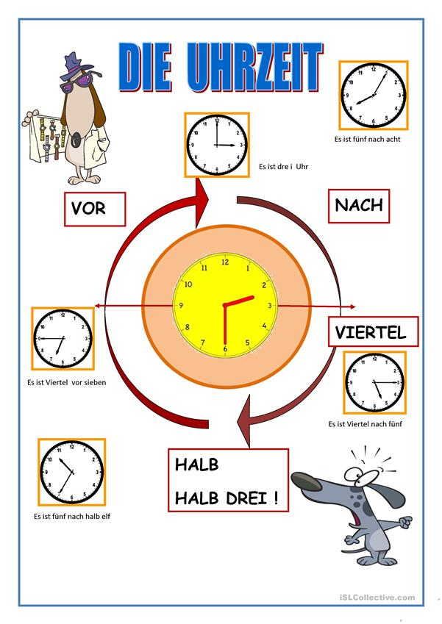

**Schreib die Uhrzeiten!**

**Wie spät ist es?**

**Beispiel:** 08.30: **Es ist halb neun*.***

**a)** 03.45: ______________________________________

**b)** 06.15: **_____________________________________**

**c)** 06.45: **______________________________________**

**d**) 07.10 : **_______________________________________**

e) 09.20: **________________________________________**

f) 10.35: **_______________________________________**

**g**) 12.30: **________________________________________**